**SCUT网上购物系统——需求文档**

**修订历史**

|  |  |  |  |
| --- | --- | --- | --- |
| 版 本 | 日 期 | 描 述 | 作 者 |
| v1.0 | **2018.9.28** | 系统功能性需求第一次撰写 | **林烁** |
| v2.0 | **2018.10.4** | 功能性需求精华，添加其他需求 | **林烁** |
| V3.0 | **2018.10.6** | 细节完善 | **林少辉** |
| V3.1 | **2018.10.8** | 用例图完善，模块重命名  二次校对 | **林烁** |
| V4.0 | **2018.10.17** | 文档评审会后的更正工作 | **林烁** |

1. **概述**

本文档为**SCUT网上购物系统项目**的需求文档，用于记录SCUT网上购物系统项目的功能性及非功能性需求，本文档的阅读对象为：系统需求分析人员，系统设计人员，项目经理，客户代表，参与需求分析的用户等。

1. **系统功能需求**
   1. **系统功能架构**

系统功能由6个模块构成：

**账户模块、商品管理模块、查询模块、购物模块、系统管理模块、统计模块**。

系统用例图如下

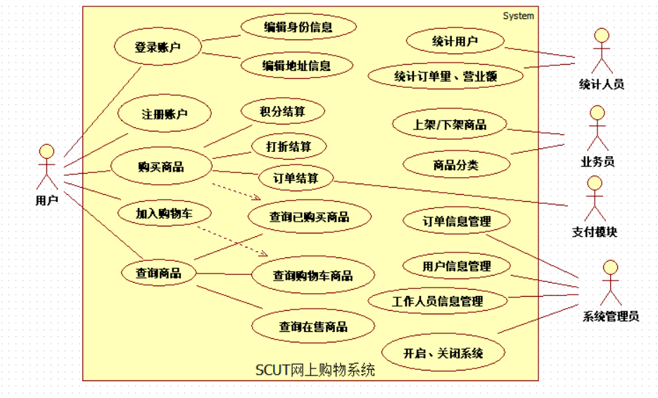

* 1. **功能模块1-账户模块**
     1. **用例图**

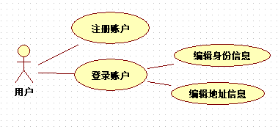

* + 1. **用例描述**
       1. **用例简要描述:**

账户模块是许多IT系统的基本模块，用户可以注册、登录账户，并编辑修改账户的身份、地址信息。

* + - 1. **用例角色:**

用户

* + - 1. **用例前置条件:**

系统正常运行，用户进入到系统网站

* + - 1. **用例后置条件:**

用户能够注册、登录个人账户，并进行账户信息编辑，系统后台存储了用户账户信息。

* + - 1. **用例事件流**

**基本事件流**

1. 用户进入网站
2. 用户点击“注册”按钮，进入注册页面
3. 用户填入用户名、手机号、密码、收货地址等信息
4. 用户点击“确认”按钮确认注册
5. 用户点击“登录”按钮，进入登录页面
6. 用户输入手机号、密码，点击“登录”按钮
7. 用户点击“个人中心”按钮，进入“个人中心”页面
8. 用户点击“编辑”按钮，进行编辑
9. 用户修改/增加/删除 收获地址等信息
10. 用户点击“保存”按钮，完成编辑

**备选事件流**

*a. 任何时候，系统故障

1. 系统管理员重启系统

1a. 系统检测到某种错误，提示用户系统错误

1. 用户刷新页面，重新编辑

3a. 用户名已存在，或者手机号已被注册

1. 提示用户注册的用户名或者手机号已被注册
2. 重新填写，进入基本事件流3

3b. 注册密码不合法（密码强度过低）

1. 提示用户密码不合法

2. 用户重新输入注册密码，进入基本事件流3

6a. 登录密码错误

1. 提示用户密码错误，请重新输入

2. 用户重新输入密码

3. 进入基本事件流6

* + - 1. **用例非功能性需求:**
* 使用扁平化风格、用户友好型操作的注册登录交互UI
  + - 1. **用例相关业务数据**

用户账户信息数据（用户id-用户名-手机号-密码）

用户地址信息数据（用户id-[地址1,地址2]）

* + - 1. **用例相关人（描述该用例的提出者和讨论者）**

林烁（需求分析员）

* 1. **功能模块2-商品管理模块**
     1. **用例图**

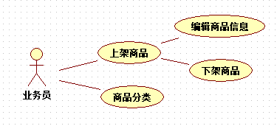

* + 1. **用例描述**
       1. **用例简要描述:**

商品管理模块是SCUT网上购物系统的核心模块之一，商品管理是指商品上推到系统中，呈现在用户的可浏览视图中以供购买，商品下架则是不开放该商品的购买权限以及移出用户的可浏览识图。

* + - 1. **用例角色:**

业务员

* + - 1. **用例前置条件:**

系统正常运行，业务员被赋予商品管理商品权限

* + - 1. **用例后置条件:**

已上架的商品被呈现在用户的可浏览视图中，用户可以将其加入购物车或者下单购买。

已下架的商品被移出用户的可浏览视图，用户不可将其加入购物车或者下单购买。

* + - 1. **用例事件流**

**基本事件流**

1. 业务员进入网站管理页面-默认跳转至后台登录页
2. 业务员填写系统管理员分配给他的用户名和密码，点击“登录”
3. 页面核心内容展示已上架商品列表
4. 业务员点击“上架”按钮，进入商品上架页面
5. 业务员填写商品id、商品名、商品描述、商品价格等信息
6. 业务员点击“确认上架”，完成商品上架操作
7. 业务员通过“商品id/商品名”定位到某条商品信息
8. 点击“下架商品”按钮，系统弹框提示——"确认下架此商品?”
9. 点击“确认”，完成商品下架

**备选事件流**

*a. 任何时候，系统故障

1. 系统管理员重启系统

1a. 系统检测到某种错误，提示业务员系统错误

1. 用户刷新页面，重新登入

2a. 登录密码错误

1. 提示用户密码错误，请重新输入

2. 用户重新输入密码

3. 进入基本事件流2

* + - 1. **用例非功能性需求:**
* 支持多个业务员同时进行商品管理操作
  + - 1. **用例相关业务数据**

商品基本信息（商品id-商品名-商品描述-商品价格）

商品商品管理信息（商品id-是否上架）

* + - 1. **用例相关人（描述该用例的提出者和讨论者）**

林烁（需求分析员）

* 1. **功能模块3-查询模块**
     1. **用例图**

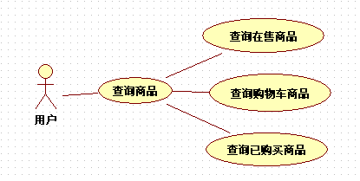

* + 1. **用例描述**
       1. **用例简要描述:**

查询模块是SCUT网上购物系统的核心模块之一，用户可以查询在售商品（即已上架的商品）、查询购物车中的商品和查询已购买的商品。

* + - 1. **用例角色:**

用户

* + - 1. **用例前置条件:**

系统正常运行，用户已注册登录

* + - 1. **用例后置条件:**

用户可以方便快速的查询到在售商品、购物车中的商品以及已购买的商品。

* + - 1. **用例事件流**

**基本事件流**

1. 用户登入网站
2. 网站首页显示在售商品
3. 用户输入关键词，查询相关在售商品
4. 用户点击“我的购物车”，进入“我的购物车页面”，查询购物车中的商品
5. 用户点击“已购买的商品”，进入“已购买的商品”页面

**备选事件流**

*a. 任何时候，系统故障

1. 系统管理员重启系统

1a. 系统检测到某种错误，提示用户系统错误

1. 用户刷新页面
2. 进入基本时间流2

1a. 登录密码错误

1. 提示用户密码错误，请重新输入

2. 用户重新输入密码

3. 进入基本事件流1

* + - 1. **用例非功能性需求**

要求较好的查询准确度。

* + - 1. **用例相关业务数据**

商品基本信息（商品id-商品名-商品描述-商品价格-…）

订单数据

用户购物车数据

* + - 1. **用例相关人（描述该用例的提出者和讨论者）**

林烁（需求分析员）

* 1. **功能模块4-购物模块**
     1. **用例图**

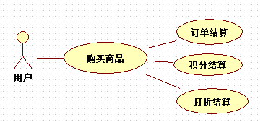

* + 1. **用例描述**
       1. **用例简要描述:**

购物模块是SCUT网上购物系统的核心模块之一，用户对心仪的在售商品或购物车中的商品进行购买产生结算，主要有订单结算、积分结算和打折结算。

* + - 1. **用例角色:**

用户

* + - 1. **用例前置条件:**

系统正常运行，用户已注册登录，系统中已有商品上架

* + - 1. **用例后置条件:**

用户完成商品购买，系统完成积分结算、打折结算，生成一个订单记录并保存，商品记录存入用户已购买商品的数据中

* + - 1. **用例事件流**

**基本事件流**

1. 用户登入网站
2. 网站首页显示在售商品
3. 用户点击心仪的商品进入商品详情页
4. 用户点击“购买”按钮，进入“购买商品”详情页
5. 用户选择收货信息（包含收货人、电话、详细地址）或直接填写
6. 用户点击“确认购买”，进入支付页面
7. 页面显示打折结算的结果
8. 用户扫描二维码，通过微信/支付宝进行支付
9. 页面显示支付成功
10. 页面显示积分结算的结果
11. 购物完成

**备选事件流**

*a. 任何时候，系统故障

1. 系统管理员重启系统

1a. 系统检测到某种错误，提示用户系统错误

1. 用户刷新页面
2. 进入基本时间流2

1a. 登录密码错误

1. 提示用户密码错误，请重新输入

2. 用户重新输入密码

3. 进入基本事件流1

2a. 用户点击“我的购物车”进入购物车页面

8a. 支付失败

1. 提示用户支付失败

2. 返回基本事件流7

* + - 1. **用例非功能性需求:**
* 支付时进行网络安全检查
  + - 1. **用例相关业务数据**

商品基本信息（商品id-商品名-商品描述-商品价格-…）

订单数据

在售商品数据

用户购物车数据

已购买商品数据

* + - 1. **用例相关人（描述该用例的提出者和讨论者）**

林烁（需求分析员）

* 1. **功能模块5-系统管理模块**
     1. **用例图**

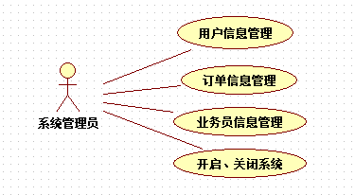

* + 1. **用例描述**
       1. **用例简要描述:**

系统管理模块是SCUT网上购物系统的支撑模块之一，管理员通过管理界面查看用户信息、业务员信息、商品信息、业务员/统计人员授权、用户封号等操作，以及开启和关闭系统。

* + - 1. **用例角色:**

系统管理员

* + - 1. **用例前置条件:**

系统数据库建成

* + - 1. **用例后置条件:**

系统管理员可以从后台界面查询用户列表、业务员列表、商品列表系统人员及授权情况、开启/关闭系统。

* + - 1. **用例事件流**

**基本事件流**

1. 系统管理员登入网站后台
2. 后台主页显示控制面板
3. 管理员点击左侧菜单栏“用户信息”条目，进入用户信息界面
4. 管理员点击左侧菜单栏“订单信息”条目，进入订单信息界面
5. 管理员点击左侧菜单栏“商品信息”条目，进入商品信息界面
6. 管理员点击左侧菜单栏“业务员信息”条目，进入业务员信息界面
7. 管理员点击左侧菜单栏“系统开/闭”条目，进入系统开/闭界面
8. 对相对应的数据库中表格进行增删查改操作。

**备选事件流**

*a. 任何时候，系统故障

1. 系统管理员重启系统

1a. 系统检测到某种错误，提示系统错误

1. 进入基本事件流1

1a. 登录密码错误

1. 提示管理员密码错误，请重新输入

2. 管理员重新输入密码

3. 进入基本事件流1

7a. 数据库操作失败

1. 提示管理员数据库操作异常

2. 稍后尝试

3. 返回基本事件流7

* + - 1. **用例非功能性需求:**
* 数据库可视化的实现
  + - 1. **用例相关业务数据**

商品基本信息（商品id-商品名-商品描述-商品价格-…）

订单数据

在售商品数据

用户购物车数据

已购买商品数据

系统人员数据

* + - 1. **用例相关人（描述该用例的提出者和讨论者）**

林烁（需求分析员）林水泉（系统管理员）

* 1. **功能模块6-统计模块**
     1. **用例图**

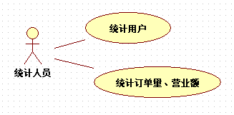

* + 1. **用例描述**
       1. **用例简要描述:**

统计模块是SCUT网上购物系统的核心模块之一，统计人员根据系统的业务数据进行相关的用户、订单、营业额的统计，为商业决策提供建议。

* + - 1. **用例角色:**

统计人员

* + - 1. **用例前置条件:**

系统正常运行，统计人员已被授权。

* + - 1. **用例后置条件:**

将业务数据统计后进行可视化呈现

* + - 1. **用例事件流**

**基本事件流**

1. 统计人员登入后台的统计界面
2. 点击用户统计
3. 进入用户统计界面进行统计
4. 点击销售状况统计
5. 进入销售状况统计页面，以时间段对订单量和营业额进行统计并已可视化呈现

**备选事件流**

*a. 任何时候，系统故障

1. 系统管理员重启系统

1a. 系统检测到某种错误，提示系统错误

1. 统计人员刷新页面
2. 进入基本时间流1

1a. 登录密码错误

1. 提示统计人员密码错误，请重新输入

2. 统计人员重新输入密码

3. 进入基本事件流1

3/5a. 数据库读取失败

1. 提示统计人员数据库读取异常

2. 稍后尝试

3. 返回基本事件流2/4

* + - 1. **用例非功能性需求:**
* 可视化应简约美观
  + - 1. **用例相关业务数据**

商品基本信息（商品id-商品名-商品描述-商品价格-…）

订单数据

在售商品数据

用户购物车数据

已购买商品数据

* + - 1. **用例相关人（描述该用例的提出者和讨论者）**

林烁（需求分析员）

1. **系统非功能需求**
   1. **可用性**
      * 考虑人性因素，界面操作应符合用户或其他参与者通常的操作习惯
      * 避免使用一般色盲人群难以辨认的颜色
      * 快捷、无措的操作相应处理极为重要，用户极可能不愿意等待超过5秒的响应时间。
      * 系统无重大故障的情况下应保持持续运行，系统可用性应至少达到99%
   2. **可靠性**
      1. **可恢复性**

如果在使用外部服务的时候出现错误，为了完成购物业务，需要尝试采用本地方案加以解决（如存储和转发）。

系统应该定时备份，以保证可恢复性。

* + 1. **可维护性**

系统应进行良好的分析设计，并加以精炼明了的文档记录，明确好各个模块的职能和接口，保证可维护性

* 1. **性能**
     1. **响应时间**

用户操作平均相应时间应小于3秒

* + 1. **吞吐量**

吞吐量是给定时间内系统可处理的事务/请求的数量等

系统的吞吐量应在设计阶段加以考虑，以满足其他需求。

* + 1. **并发用户数**

并发用户数用来衡量系统的同步协调能力，即同时可以有多少用户并发地访问系统

SCUT网上购物系统属于小范围内的小型系统，对并发用户数的要求不大，但前期设计需要考虑到后期用户数量增大时的可拓展性。

* 1. **可支持性**
     1. **可适应性**

SCUT网上购物系统支持用户积分结算和打折结算，结算的业务规则可能因不同的用户而不同，此时，需要系统能够运用可插拔的业务规则，以满足对不同业务规则的可适应性。

* + 1. **可配置性**

系统的实现需要相应的网络配置、硬件配置，同时收到时间、经费的约束，在满足响应时间、吞吐量、并发用户数的同时，要同时考虑到系统的可配置性。

1. **系统接口**
   1. **用户界面**

* SCUT网站主页面
* 登录与注销界面
* 商品详情页
* 购买结算界面
* 购物车界面
* 个人中心界面
* 后台管理界面
* 数据统计界面
* 商品管理界面
  1. **硬件接口**

无需定制的硬件接口

* 1. **软件接口**
* 服务器与数据库的接口
* 服务器与浏览器的接口
  1. **通信接口**

无需定制通信接口

1. **术语表**

本术语表（glossary），是SCUT网上购物系统中重要术语及其定义的列表，作为记录元数据的数据字典。

|  |  |  |
| --- | --- | --- |
| 术 语 | 定义和信息 | 别 名 |
| 商品 | 用于销售和购买的产品或服务 | 产品、宝贝 |
| 购物车 | 有意购买的商品的记录 | shopping cart |
| SCUT | 华南理工大学的英文简称 | 华工 |
| SCUT Mall | SCUT网上购物系统的简称 | SCUT网 |
| 积分 | 一种购物奖励的分数积累 |  |
|  |  |  |

1. **附录**
   1. **参考资料**

Kathy Schwalbe 《IT项目管理》

Craig Larman 《软件需求分析与设计》

* 1. **辅助工具**

Microsoft Word

Microsoft Project

Google Search

Baidu Search